框架：

1. 入口文件的位置：

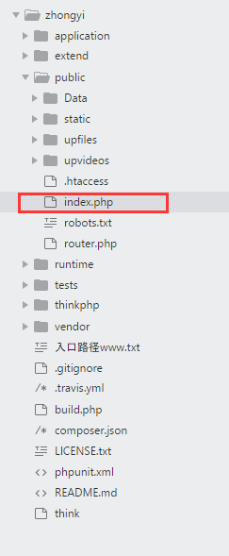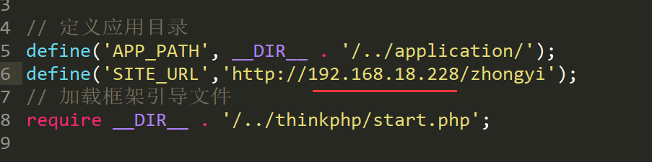

这个IP换成127.0.0.1

1. admin是后台的东西；index是前台的东西；database.php是数据库的配置；config.php是框架的基本配置，别动这个！！！Common.php放着引用的公共东西，例如：无限极分类函数

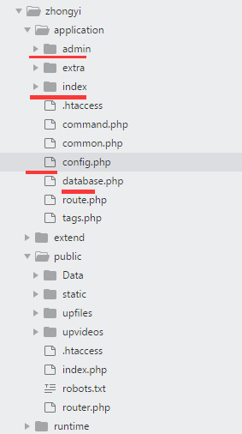

1. Controller：控制器，每一个控制器里都是要调用的方法，对页面进行操作；model：模型，每一个模型里也是方法，是对数据库的相关操作（增删改查）；validate：验证规则，对提交的表单进行验证；

